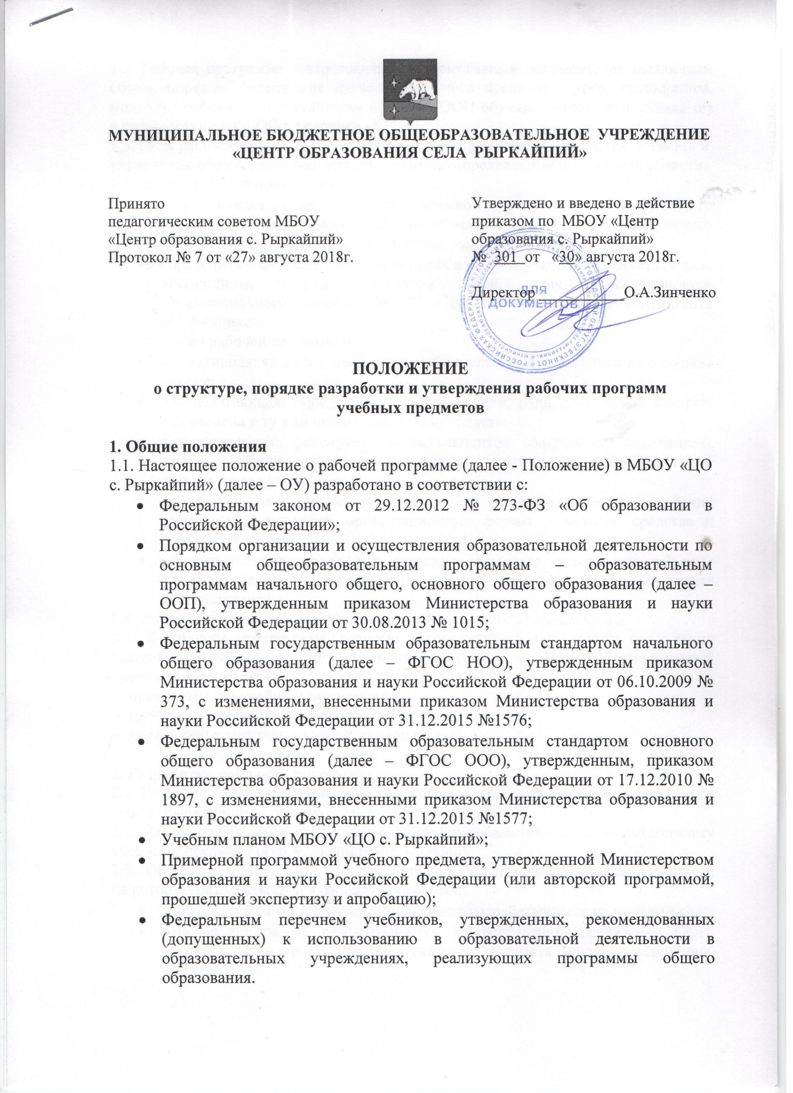1.2. Рабочая программа – это локальный нормативный документ, определяющий объем, порядок, содержание изучения учебного предмета (курса, дисциплины, модуля), требования к результатам освоения ООП обучающимися (выпускниками) в соответствии с ФГОС в условиях ОУ.

1.3. Цель рабочей программы – создание условий для планирования, организации и

управления образовательной деятельностью по определенной предметной области.

1.4. Задачи рабочей программы:

* дать представление о практической реализации федерального государственного образовательного стандарта при изучении конкретного учебного предмета (курса, дисциплины, модуля);
* определить содержание, объем, порядок изучения учебного предмета (курса, дисциплины, модуля) с учетом целей, задач и особенностей образовательного процесса МБОУ «ЦО с. Рыркайпий» и контингента обучающихся.

1.5. Функции рабочей программы:

* нормативная: является документом, обязательным для выполнения в полном объеме;
* целеполагающая: определяет ценности и цели, ради достижения которых она введена в ту или иную предметную область;
* содержательная: фиксирует состав элементов содержания, подлежащих освоению обучающимися (требования к минимуму содержания), а также степень их трудности;
* процессуальная: определяет логическую последовательность освоения элементов содержания, организационные формы и методы, средства и условия обучения;
* оценочная: выявляет уровни освоения элементов содержания, объекты контроля и критерии оценки планируемых результатов освоения материала обучающимися.

1.6. Рабочая программа входит в состав содержательного раздела ООП.

1.7. К рабочим программам, которые в совокупности определяют содержание деятельности МБОУ «ЦО с. Рыркайпий» в рамках реализации образовательной программы, относятся:

- программы по учебным предметам;

- программы внеурочной деятельности;

- программы элективных курсов, курсов по выбору.

**2. Разработка рабочей программы**

2.1. Разработка и утверждение рабочих программ относится к компетенции МБОУ «ЦО с. Рыркайпий» и реализуется ею самостоятельно.

2.2. Рабочая программа составляется учителем-предметником по определенному учебному предмету (курсу, дисциплине, модулю).

2.3. Учитель выбирает один из нижеследующих вариантов установления периода, на который разрабатывается рабочая программа:

* рабочая программа по учебному предмету разрабатывается на учебный год;
* рабочая программа разрабатывается на тот период реализации ООП, который равен сроку освоения учебного предмета (курса, дисциплины, модуля).

2.4. Рабочая программа учебного предмета, дисциплины, курса (модуля) является основой для создания учителем календарно-тематического планирования на каждый учебный год.

2.5.Учитель, опираясь на примерную программу учебного предмета, утвержденную

Министерством образования и науки Российской Федерации (или авторскую программу, прошедшую экспертизу и апробацию), вправе:

* раскрывать содержание разделов, тем, обозначенных в ФГОС;
* расширять, углублять, изменять, формировать содержание обучения, не допуская исключения программного материала;
* устанавливать последовательность изучения учебного материала;
* распределять время, отведенное на изучение курса, между разделами и темами, уроками по их дидактической значимости, а также исходя из материально-технических ресурсов МБОУ «ЦО с. Рыркайпий»;
* конкретизировать требования к результатам ООП обучающимися;
* выбирать, исходя из стоящих перед предметом задач, методики и технологии обучения и контроля уровня подготовленности обучающихся;
* заменять лабораторные работы, практические и экспериментальные работы другими сходными по содержанию, в соответствии с поставленными целями;
* распределять резервное время.

2.6. Если в примерной или авторской программе не указано распределение часов по

разделам и темам, а указано только общее количество часов, учитель в рабочей программе распределяет часы по разделам и темам самостоятельно, ориентируясь на используемые учебно-методические комплексы и индивидуальные особенности обучающихся.

**3. Оформление и структура рабочей программы**

3.1. Рабочая программа учебного предмета должна быть выполнена на компьютере. Текст набирается в редакторе Word шрифтом Times New Roman, кегль 12-14, межстрочный интервал одинарный, выравнивание по ширине, на листах формата А4. Таблицы вставляются непосредственно в текст. Страницы работы следует нумеровать арабскими цифрами, соблюдая сквозную нумерацию по всему тексту. Номер страницы проставляется внизу по правому краю без точки в конце. Титульный лист включается в общую нумерацию страниц. Номер страницы на титульном листе не проставляется.

3.2. Структура рабочих программ учебных предметов, курсов должны содержать:

**-** Титульный лист.

- Планируемые результаты освоения учебного предмета, курса.

- Содержание учебного предмета, курса.

- Тематическое планирование с указанием количества часов, отводимых на освоение каждой темы.

3.3. Структура рабочей программы курсов внеурочной деятельности должна содержать:

- Титульный лист.

- Результаты освоения курса внеурочной деятельности.

- Содержание курса внеурочной деятельности с указанием форм организации и видов деятельности.

- Тематическое планирование.

3.4. Обязательным приложением к рабочей программе является календарно-тематическое планирование, представленное в виде таблицы.

3.5. Все структурные элементы рабочей программы должны быть четко выделены и соответствовать определенным требованиям к ним.

**Требования к структуре и содержанию рабочих программ**

|  |  |
| --- | --- |
| **Элементы**  **рабочей**  **программы** | **Содержание элементов рабочей программы** |
| Титульный лист | • полное наименование МБОУ «ЦО с. Рыркайпий» (в соответствии с Уставом);  • название учебного предмета, дисциплины (модуля), курса, для  изучения которого написана программа;  • указание класса, параллели или уровня общего образования, в  которых изучается курс;  • Ф.И.О. учителя с указанием квалификационной категории;  • грифы: рассмотрения (с указанием № и даты протокола заседания методического объединения), согласования с заместителем директора по учебно-методической и  воспитательной работе, утверждения (с указанием даты и  номера приказа руководителя ОУ);  • год составления рабочей программы. |
| Планируемые  результаты  освоения учебного  предмета, курса | Планируемые результаты освоения обучающимися основной образовательной программы основного общего образования уточняют и конкретизируют общее понимание **личностных, метапредметных** **и предметных результатов** как с позиции организации их достижения в образовательном процессе, так и с позиции оценки достижения этих результатов.  Планируемые результаты сформулированы к каждому разделу  учебной программы.  Планируемые результаты, характеризующие систему учебных  действий в отношении опорного учебного материала, размещены в рубрике «**Выпускник научится …**». Они показывают, какой уровень освоения опорного учебного материала ожидается от выпускника. Эти результаты потенциально достигаемы большинством учащихся и выносятся на итоговую оценку как задания базового уровня  (исполнительская компетентность) или задания повышенного уровня (зона ближайшего развития).  Планируемые результаты, характеризующие систему учебных  действий в отношении знаний, умений, навыков, расширяющих и углубляющих опорную систему, размещены в рубрике **«Выпускник** **получит возможность научиться …**». Эти результаты достигаются отдельными мотивированными и способными учащимися; они не отрабатываются со всеми группами учащихся в повседневной практике, но могут включаться в материалы итогового контроля. |
| Содержание  учебного предмета, курса | * перечень и название разделов и тем курса; *  необходимое количество часов для изучения раздела, темы; * содержание учебной темы: *  основные изучаемые вопросы; *  практические и лабораторные работы, творческие и практические задания, экскурсии и другие формы занятий, используемые при обучении; * формы и темы контроля; * возможные виды самостоятельной работы учащихся. |
| Тематическое  планирование с  указанием количества часов,  отводимых на  освоение каждой темы | Тематическое планирование должно отражать последовательность изучения разделов и тем с указанием количества учебных часов на раздел и тему, практические, лабораторные, контрольные работы, проводимые в рамках каждого раздела, а также планируемые сроки проведения.  На усмотрение учителя тематическое планирование может быть дополнено календарным поурочным планированием со сквозной нумерацией уроков и указанием видов деятельности обучающихся. |
| Дополнительно | Используемые УМК и электронные ресурсы, могут быть указаны контрольно-измерительные материалы |

3.6. Рабочая программа прошивается и скрепляется печатью ОУ и подписью директора МБОУ «ЦО с. Рыркайпий».

3.7. Рабочая программа оформляется в электронном и печатном варианте. Печатная версия рабочей программы хранится у учителя в течение всего периода ее реализации, электронные версии сдаются в учебную часть, с целью использования их учителями-предметниками на момент замещения уроков и размещения на официальном сайте МБОУ «ЦО с. Рыркайпий».

**4. Рассмотрение и утверждение рабочей программы**

4.1. Утверждение программы предполагает следующие процедуры:

* обсуждение программ (их электронных вариантов) на заседании предметного методического объединения до 25 апреля;
* получение согласования у заместителя директора по УВР до 20 мая;
* программа вводится в действие приказом руководителя школы не позднее 01 сентября.

4.2. Допускается проведение экспертизы программы с привлечением внешних экспертов.

4.3. В случае несоответствия программы установленным требованиям заместитель

директора по УМВР направляет программу на доработку с указанием конкретного срока исполнения.

4.4. Все изменения, дополнения, которые педагоги вносят в программу в течение учебного года, должны быть согласованы с заместителем директора по УМВР и утверждены директором МБОУ «ЦО с. Рыркайпий».